**2016年中国美术学院附属中等美术学校招生考试**

**数学试卷A**

**一.仔细选一选（本题有10个小题，每小题3分，共30分）**

**下面每小题给出四个选项中，只有一个是正确的，注意可以用多种不同的方法来选取正确答案。**

   

2.由一个小立方块搭成的几何体，从正面、左面、上面看到的形状如图所示，这个几何体是由（ ）小立方块搭成的。

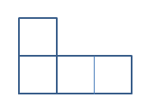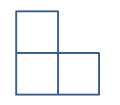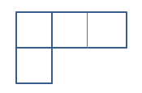

从正面看 从左面看 从上面看

A.4 B.5 C.6 D.7

3． 某机械厂制造某种产品原来每件产品的成本是100元，由于进行了技术改造，所以连续两次降低成本，两次降低后的成本是81元。则平均每次降低成本的百分率是（ ）

A. 8.5% B. 9% C. 9.5% D.10%

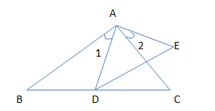∽的是（ ）

 

 

5.关于x的不等式组无解，则二次函数图像y=ax2-2x+1与x轴的交点（ ）

A.没有交点 B.一个交点 C.两个交点 D.不能确定

6.如图，四边形ABCD是平行四边形，BE平分ABC,CF平分BCD,BE、CF交于点G.若使EF=AD，那么平行四边形ABCD应满足的条件是（ ）

A.ABC= B.AB:BC=1：4 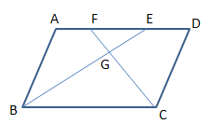

B.AB:BC=5:2 D.AB:BC=5:8

7.二次函数y=ax2+b与一次函数y=ax+b(ab)在同一直角坐标系的图像为（ ） 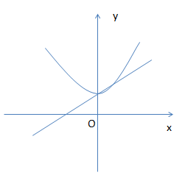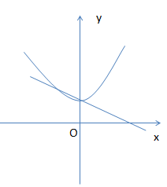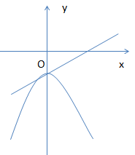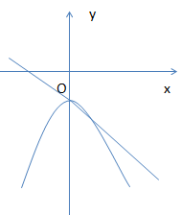

A. B. C. D.

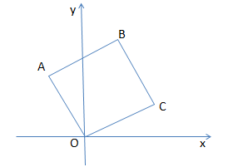8.如图，在平面直角坐标系总，平行四边形ABCD是正方形，已知点C的坐标为（，1），则点B的坐标为（ ）

A.(-1，+1) B.(-1，1)

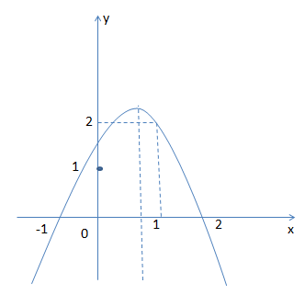C.(1，+1) D.(-1，2)

9. 二次函数y=ax2+bx+c(a0)的图像经过点（1,2）且与x轴交点的横坐标分别为、，其中-10,12，下列结论：①4a+2b+c0;②2a+b<0;③b2+8a>4ac;④a<-1.其中结论正确的有（ ）

A.1个 B.2个 C.3个 D.4个

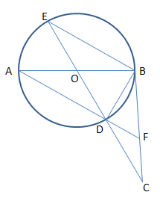

10.如图，AB是⊙O的直径，BC⊥AB,垂足为点B，连接CO

并延长交⊙O于点D、E,连接AD并延长交BC于点F.则下

列结

论正确的有（ ）

①CBD=CEB; ②；③点F是BC的中点；

④,tanE=

A.1 B.2 C.3 D.4

**二．认真填一填（本题有6个小题，每题4分，共24分）要注意认真看清题目的条件和要填写的内容，尽快完整地填写答案**

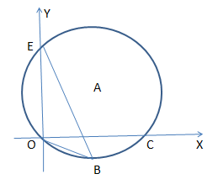11.如果（2+）=a+b(a,b为有理整数)，那么a+b等于______ 。

12.如图，点E(0，3),O(0，0),C（4,0）在⊙A上，BE是⊙A上的一条弦。则sinOBE=______.

第12图

13.在科技馆里，小亮看见一台名为帕斯卡三角的仪器，如图所示，当一实心小球从入口落下，它在依次碰到每层菱形挡块时，会等可能地向左或者向右落下，试问小球下落到第三层B位置的概率是_____.

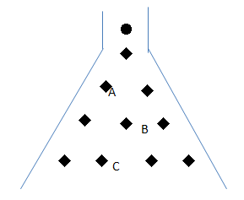

14.在△ABC中，A, B所对的边分别为a,b, C=700,若二次函数y=(a+b)x2+(a+b)x-(a-b)的最小值为-，则A=______度。

15.如图，在直角三角板ABC中，C=900，A=300，BC=1，将另一个含300角的△EDF的300角的顶点D放在AB边上，E、F分别放在AC、BC上，当点D在AB边上移动时，DE始终与AB垂直，若△CEF与△DEF相似，则AD=_____.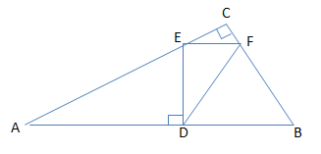

16.如图，△ABC为等腰直角三角形，BAC=900,BC=2，E为AB上的任意一动点，以CE为斜边作等腰三角形Rt△CDE,连接AD,下列说法：

①BCE=ACD;②AC⊥ED;③△AED∽△ECB;

④AD∥BC;⑤四边形ABCD的面积有最大值，且最大值为。

其中，正确的结论是______________(填序号) 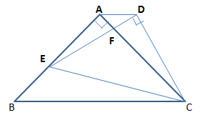

**三．全面答一答（本题有7个小题，共66分）**

**解答应写出文字说明、证明的过程或推演的步骤。如果觉得问题有点困难，你们把自己能写出的解答写出一部分也可以**

17．（本小题满分6分）计算

（1）

（2）

18. （本小题满分8分）

（1）化简求值：已知x=-3-,求代数式÷（-x-2）的值。

（2）解方程组：



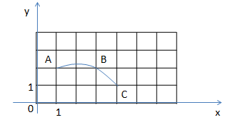19. （本小题满分8分）

7×4的正方形网格在如图所示的平面直角坐标系中，现有过格点A,B,C的一段圆弧。

1. 请在图中标出该圆弧所在圆的圆心D，并写出圆心D的坐标：
2. 只用直尺作出过点C且与该弧相切的直线。（不要求写作法）

20. （本小题满分10分）

对于平面直角坐标系xOy中的点P(a,b),若点P’的坐标为（a+,*k*a+b）(其中k为常数，且k≠0)，则点P’为点P的“k属派生点”。例如：P（1,4）的“2属派生点”为P’（1+，2×1+4），即P’（3,6）。

（1）①点P（-1，-2）的“2属派生点” P’的坐标为______;

②若点P的“k属派生点” P’的坐标为（3,3），请写出一个符合条件的点P的坐标_______;

(2)若点P在x轴的正半轴上，点P的“k属派生点”为P’点，且△OP P’为等腰直角三角形，求k的值。

21. （本小题满分10分）

如图，点E是菱形ABCD对角线CA的延长线上的任意一点，以线段AE为边作一个菱形AEFG,且∠EAG=∠BAD,连接EC,GD。

1. 求证：EB=GD;
2. 若∠DAB=600，AB=2，AG=,求GD的长。

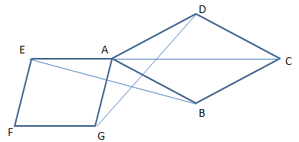

22. （本小题满分12分）

东方专卖店专销某种品牌的钢笔，进价12元/支，售价20元/支。为了促销吗，专卖店决定凡是买10支以上的没多买一支，售价就降低0.10元（例如，某人买20支钢笔。于是每支只降价0.1×10=1元，就可以按19元/支的价格购买），但是最低价为16元/支。

1. 求顾客一次至少买多少支，才能以最低价购买？
2. 写出当一次购买x支是（x>10）,利润y（元）与购买量x（支）之间的函数关系式；
3. 有一天，一位顾客买了46支，另一位顾客买了50支，专卖店发现卖了50支反而比卖46支赚的钱少，为了第每次卖的多赚钱也多，在其他促销条件不变的情况下，最低价16元/支至少要提高到多少，为什么？

23，（本小题满分12分）

如图所示，已知在直角坐标系中，点B（3,1），过点B作AB∥x轴，交直线y=x于点A,作BC⊥x轴于点C，动点P从O点出发，沿x轴正方向以每秒一个单位长度的速度移动，过点P作PQ垂直于直线OA，垂足为Q，设点P点移动的时间为t秒（0<t<4）,△OPQ与直角梯形OABC重叠部分的面积为S。

1. 求经过O,A,B三点的抛物线解析式；
2. 求S与t的函数关系式
3. 将△OPQ围着点P顺时针旋转900，是否存在t,使得△OPQ的顶点O或Q在抛物线上？若存在，直接写出t的值；若不存在，请说出理由。

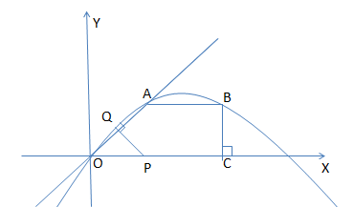

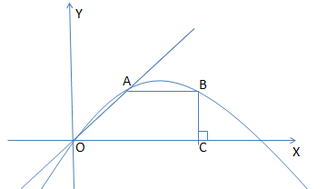



2016年学校招生考试

数学（A卷）答案

1. 仔细选一选（每题3分，共30分）

|  |  |  |  |  |  |  |  |  |  |  |
| --- | --- | --- | --- | --- | --- | --- | --- | --- | --- | --- |
| 题次 | 1 | 2 | 3 | 4 | 5 | 6 | 7 | 8 | 9 | 10 |
| 答案 | B | B | D | A | A | D | D | A | D | C |

1. 认真填一填（每题4分，共24分）

11.10 12. 13.

14.55 16.或 17.①④⑤

1. 解答题

17.（1）原式=3- ————3分

（2）原式=0 ————3分

18.（1）

÷（-x-2）=÷（-）=×= -------3分

而x=-3-，所以原式=== ———4分

（2）解：或 ———每组答案2分，共4分

19.（1）作图 ———3分； D（2,0）———2分

（2）作图 ———3分

20.

（1）①_(-2,-4)__; ②(2,1)(3’+3’;只需满足a+b=3即可)

（2）k=±1 (2’+2’)

21.

解：（1）证明：∵∠EAG=∠BAD,∴∠EAG+∠GAB=∠BAD+∠GAB,

∴∠EAB=∠GAD, ∴AE=AG,AB=AD,

∴△AEB≌△AGD, ∴EB=GD ____5分

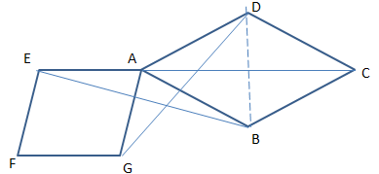（2）连接BD交AC于点P，则BP⊥AC,

∵∠DAB=600, ∴∠PAB=300, ∴BP=1，

∴AP=,AE=AG=,

∴EP=2,

∴EB=,

∴GD=.

22.

(1)由题意得： ———2分

（2）当10<x≤50时 ------1分

y=[20-0.1(x-10)-12]x=-0.1x2+9x -----2分

当x>50时 ————1分

y=(16-12)x=4x; ---------2分

（3）方法（一）；列表

|  |  |  |  |  |  |  |  |  |  |  |  |  |  |
| --- | --- | --- | --- | --- | --- | --- | --- | --- | --- | --- | --- | --- | --- |
| x | … | 40 | 41 | 42 | 43 | 44 | 45 | 46 | 47 | 48 | 49 | 50 | … |
| y | … | 200 | 200.9 | 201.6 | 202.1 | 202.4 | 202.5 | 202.4 | 202.1 | 202.6 | 201.9 | 200 |  |

由表格可知，最低售价为20-0.1（45-10）=16.5元； ———4分

方法（二）：；利润y=-0.1x2+9x=-0.1(x-45)2+202.5,

∵卖的越多赚得越多，即y随着x的增大而增大，

∴由二次函数图像可知，x≤45,最低售价为20-0.1（45-10）=16.5元--------4分

23.

解：（1）由题意可知：抛物线经过原点，且点B（3,1），线段AB∥x轴，

点A在直线y=x上 ∴A(1，1) _______1分

设抛物线解析式为。把A(1，1),B(3，1)代入上式得：

解得所求抛物线解析式为，———3分

（2）分三种情况：

①当0<t≤2,重叠部分的面积是,

过点A作AF⊥x轴于点F，∵A(1，1),

∴在,

在中,OP=t,∠OPQ=∠QOP=450.

∴PQ=OQ=tcos450=t, S=(t)2=t2,

②2<t≤3,设PQ交AB于点G，作GH⊥x轴于点H，∠OPQ=∠QOP=450,

则四边形OAGP是等腰梯形，重叠部分的面积是.

∴AG=FH=t-2,

∴S=(AG+OP)·AF=(t+t-2)×1=t-1

③当3<t<4.设PQ与AB交于点M，交BC于点N，重叠部分的面积是

因为△PNC和△BMN都是等腰直角三角形，所以重叠部分的面积是=-.

∵B(3，1),OP=t, ∴PC=CN=t-3,

∴S=(2+3)×1-(4-t)2,即S=-t2+4t-

综上所述｛



——————答对一种情况2分，共6分

（4）存在.

当O点在抛物线上时，将O（t,t）代入抛物线解析式，解得t=0（舍去），t=1;

当O点在抛物线上时,Q()代入抛物线解析式得t=0(舍去)，t=2.

故t=1或2， ———做对一个的2分，对2个得3分